# Descripción de la práctica

# Primera parte

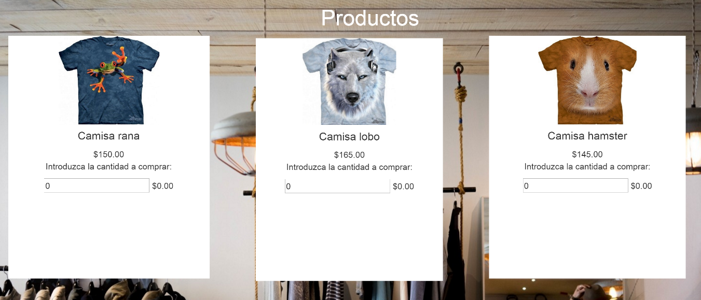La página deberá mostrar tres productos usando la propiedad ng-repeat obteniendo los datos a mostrar de un arreglo almacenado en el controller del archivo javascript. Los datos deberán ser: url de la imagen, nombre del producto, precio, cantidad.

Al introducir una cantidad en el input de algún producto nos deberá calcular el precio total de la compra (para cada producto), esta operación se realizará con expresiones angular además de aplicarle el filtro de currency para especificar la moneda.

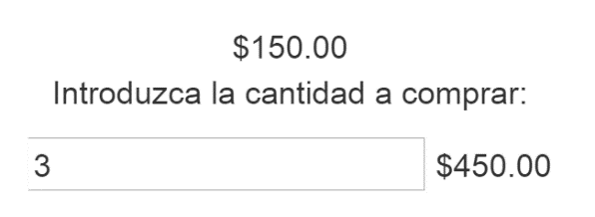

La página deberá tener un botón que deberá re direccionar a la página de la segunda aparte



**Segunda parte**

En la segunda página se creará un formulario con 4 inputs (nombre, dirección, teléfono, email).

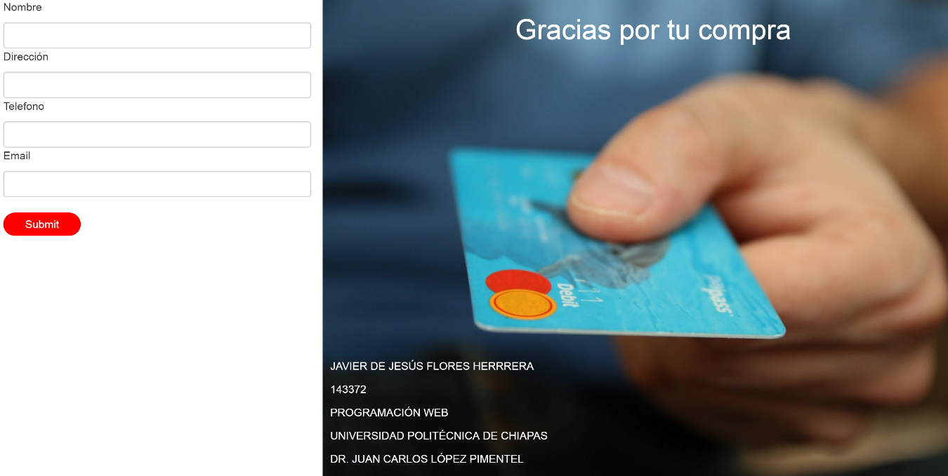

Al ir ingresando el nombre, este deberá aparecer en el mensaje “Gracias por tu compra”



El input teléfono deberá aceptar un máximo de 10 digitos, en caso de ingresar más deberá aparecer un mensaje diciendo “Introduzca un máximo de 10 digitos” y el input deberá cambiar su borde a color rojo, el input volverá a la normalidad al ingresar 10 digitos o menos. (La validación se realizara con ng-class).

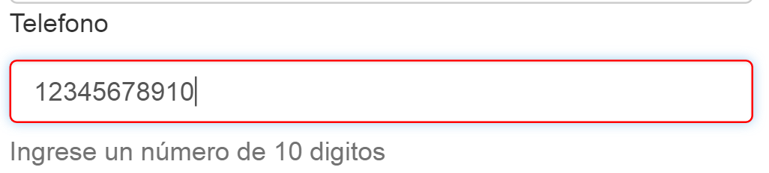

El input email deberá mostrar un borde rojo y un mensaje en caso de que el email introducido no sea correcto. (La validación se realizara con ng-class).

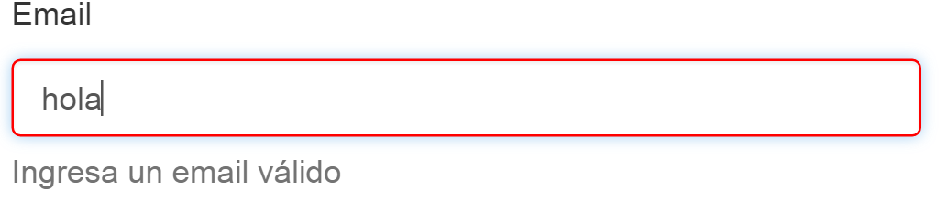

Al dar al botón submit deberá mostrar un alert con el mensaje “Su compra llegará en aproximadamente 3 días”.

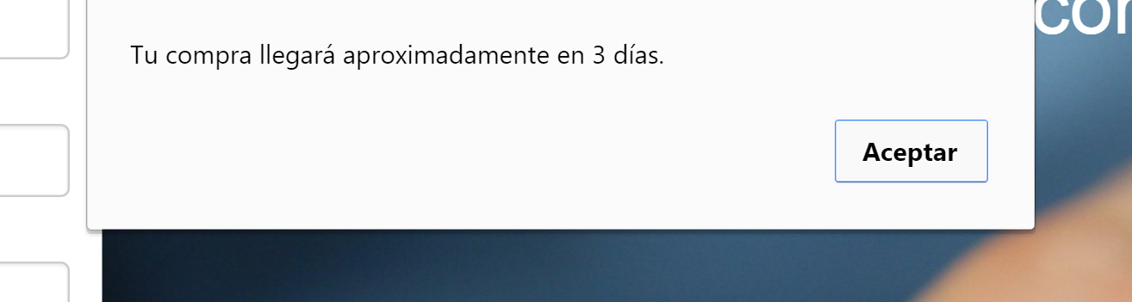

Finalmente deberá tener un apartado de créditos, estos serán mostrados con expresiones angular aplicando el filtro de UpperCase.

